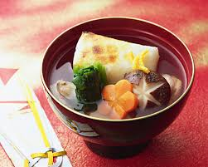

Step1 Let’s read and answer!
Many Japanese like rice cake. So, rice cake is loved by many Japanese. In New Year’s holidays, rice cake is eaten in many kinds of dishes. A famous one is Ozoni. Soy source soup ozoni is eaten by Tokai area’s people. Miso soup ozoni is eaten by Kansai area’s people.

Step2
Dish
When？
Kansai area’s soup

Step2 聞こえたほうに○をつけよう！
- Rice cake (is loved / loved/ love) by many Japanese people.
- Rice cake ( eaten/ is eaten/ is ate) in many kinds of dishes.
- Miso soup ozoni (ate/ is eaten/ is eat) by Kansai area’s people.

Step 3 Today’s point!
もとの文 Many Japanese people love rice cake. 多くの日本人は餅が好きです。

Rice cake is loved by many Japanese people.
もちは多くの日本人によって（ ）。

☆主語＋be動詞＋（ ）～.は
「主語は～ 。」という受け身の言い方
☆Byのあとはもとの文の（ ）が入る！

☆eat→ate→eaten
Show→showed→shown

過去分詞の形に注意！
Step 4 神経衰弱 Game!

Step4 神経衰弱ゲーム！
RULES
・じゃんけんで勝った人から時計回り
・写真カードと説明カードを一枚ずつめくる
・Model dialogを使おう
合っているとき
Answer:（写真カード）is (説明カード).
Members: Nice!/ It looks delicious./ I want to try it.←リアクションをしよう！

※合っていないときも読んでみよう
Answer:（写真カード）is（説明カード）
Members: Really?/ It’s not correct!

・カードが合っていたらもう一回引ける
多くカードをゲットした人が勝ち！

カードの数 枚

Step 5 Writing ゲーム内で使った文を書いてみよう！

1.

2.

Mimiga-  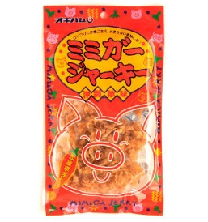 | love  by Okinawa’s people
Zundamochi  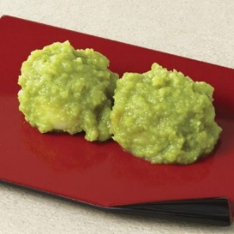 | love  by Miyagi’s people
Zeri-furai  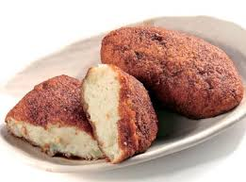 | eat  in Saitama prefecture
Jingisukan  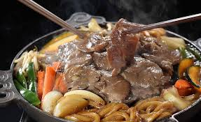 | eat  in Hokkaido
Motsunabe  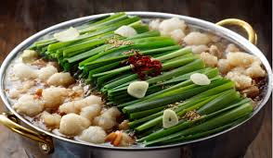 | eat  in Fukuoka prefecture
Kiritanpo  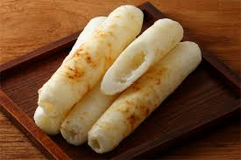 | eat  in Akita prefecture
Misokatsu  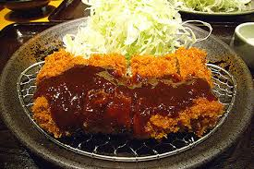 | eat  in Aichi prefecture
miso soup ozoni  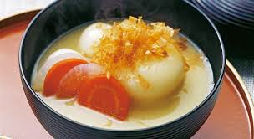 | make  by Kansai area’s people
Soy source soup ozoni  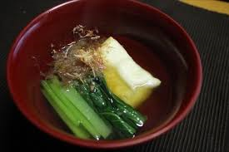 | make  by Tokai area’s people

